附件2

广州市白云区来穗人员随迁子女积分制

入学受理窗口咨询电话及地址二维码

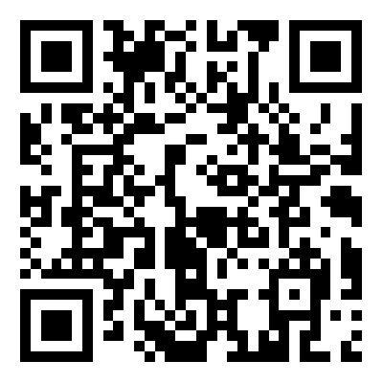

备注：若受理窗口咨询电话及地址发生变化的，将以最新公布的为准。